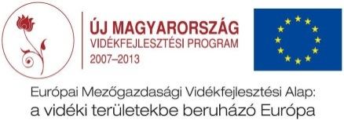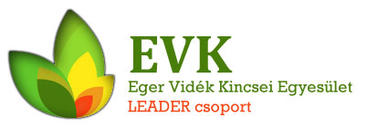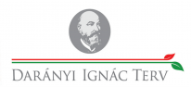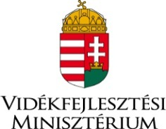

Az Eger Vidék Kincsei Egyesület
Fórumot tart
2012. október 18-án 10 órától,
amelyre minden érdeklődőt tisztelettel várnak!

Helyszín: Nagytálya, Törőcsik Mari Művelődési Ház
Időpont: 2012. október 18. 10 óra

Téma:
EMVA – Falumegújításra és fejlesztésre igénybe vehető támogatások részletes feltételei
EMVA- Vidéki örökség megőrzéséhez igénybe vehető támogatások részletes feltételei

Batki Szabolcs sk. Lovasi Ferenc sk.
Munkaszervezet vezető Polgármester

